湖南师范大学高等学历继续教育本科生学学士位
外语水平考试报名流程网
网报须知：报名只适应在电脑上操作，个人手机端无法完成网上报名，
点击“确认报名”后信息不可修改，需报名人仔细校对。
- 报名地址：机构登录入口:http://passport2.chaoxing.com/login?loginType=3&newversion=true&fid=-1&hidecompletephone=0&ebook=0&allowSkip=0&refer=http%3A%2F%2Fi.mooc.chaoxing.com&accounttip=&pwdtip=&doubleFactorLogin=0&independentId=0

- 师大机构代码:128570
账号：学号
密码

- 成教学生报名：
进行登陆，账号为学号，默认密码为身份证后六位，进入个人空间
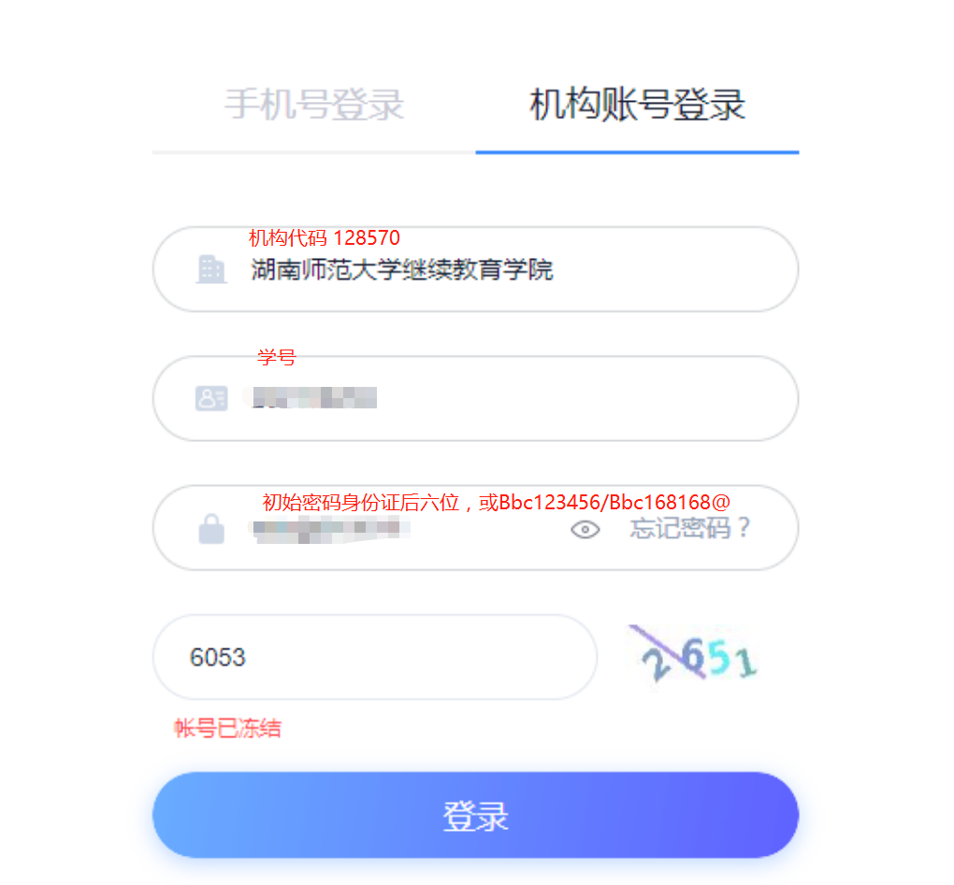
选择学生服务——学位外语考试
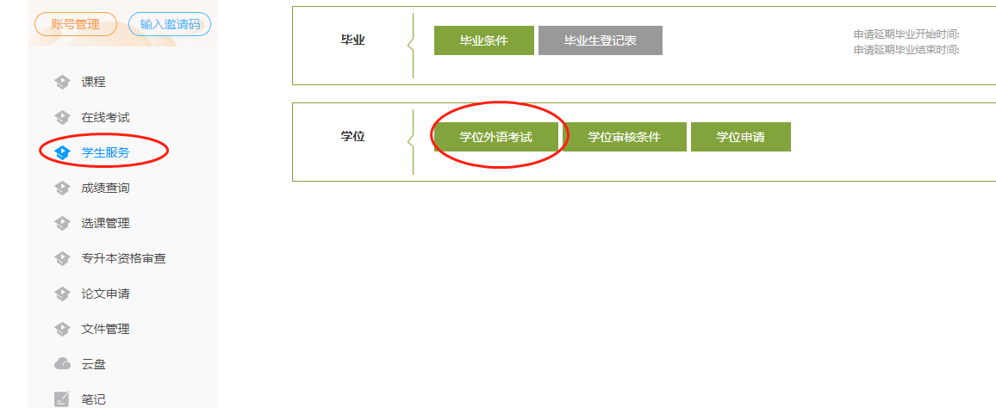
点击报名
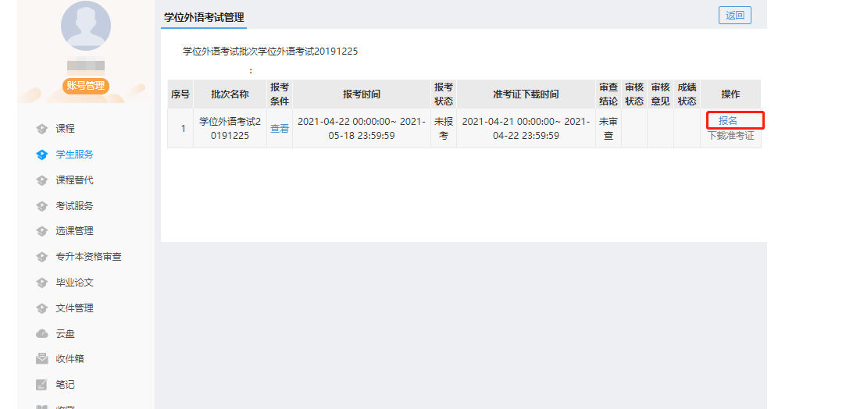
填写报名信息后，点击确认报名，确认后不可修改，需仔细核对
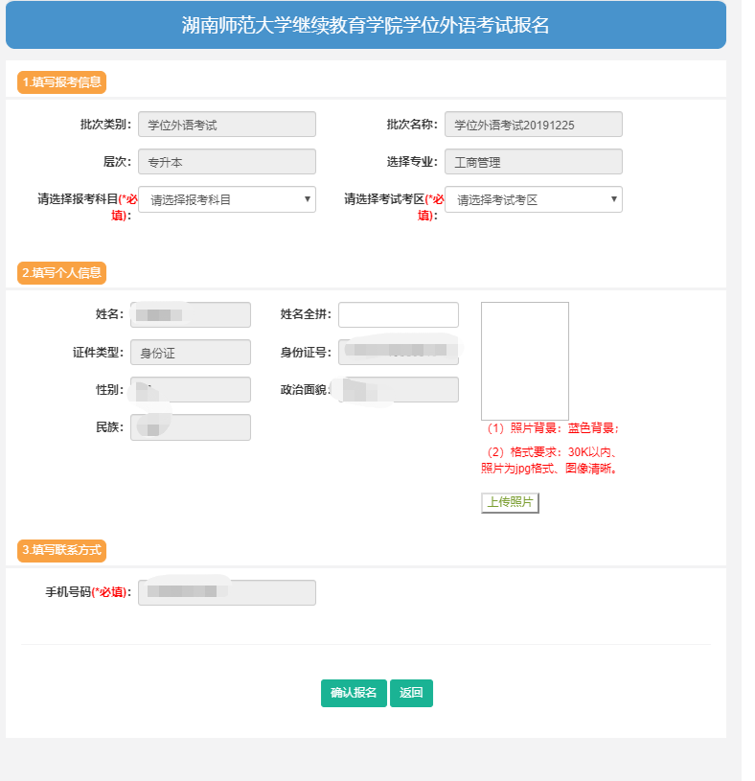
- 学业水平报名同上
直接填写报名信息，确认报名，确认后不可修改，需仔细核对

